
МИНОБРНАУКИ РОССИИ
Федеральное государственное бюджетное образовательное учреждение
высшего образования
«МИРЭА − Российский технологический университет»
РТУ МИРЭА
Институт информационных технологий (ИИТ)
Кафедра цифровой трансформации (ЦТ)

ОТЧЕТ ПО ПРАКТИЧЕСКОЙ РАБОТЕ №4
Тема:
ПРОЕКТИРОВАНИЕ КОНЦЕПТУАЛЬНОЙ СХЕМЫ ДАННЫХ ФУНКЦИОНАЛЬНОЙ ОБЛАСТИ
«УПРАВЛЕНИЕ РЕКОМЕНДАЦИЯМИ НА ИГРОВОЙ ПЛОЩАДКЕ»
по дисциплине «Проектирование баз данных»

Студент группы ИНБО-01-17 | ИКБО-50-23. Астахов С.П.. | (подпись)
Преподаватель | Копылова Я. А. | (подпись)

Москва 2025 г.

1. Цели и задача
Цель: сформировать навык моделирования концептуальной схемы данных.
Постановка задачи: на основе практической работы №3 спроектируйте концептуальную схему данных в ChartDB (https://chartdb.mirea.dev/). Приведите описание сущностей, указав какие являются нормативно-справочными.
Студентческий номер: 23И0641

2. Основная часть
Для функциональной области «Управление рекомендациями товаров на игровой площадке» разработана концептуальная схема, включающая N сущностей, из которых 2, основываясь на предыдущих практических работах по ФО, можно выделить следующие основные сущности:
- Пользователь
- Рекомендации
На основании этого посмотроим таблицу(таб. 1), дополняя таблицу сущностями для более детализированного процесса, также введем колонку для вида сущности(Нормативно-справочная информация — НСИ / Операционные данные):
Таблица 1 - Описание сущностей концептуальной модели данных
Наименование  сущности | Описание | Тип (НСИ / Операционные)
Игры | Содержит каталог игр с метаданными (название, жанр, разработчик, системные требования). | НСИ
Жанры | Жанры игр пользователей | НСИ
Пользователь | Игрок, взаимодействующий с платформой и получающий персонализированные рекомендации. | Операционные
Рекомендации | Персонализированные подборки игр, формируемые на основе анализа данных. | Операционные
Отзыв | Оценка или текстовый комментарий пользователя, влияющий на рейтинг игры. | Операционные

Продолжение таблицы 1
Платформа | Игровой магазин или сервис (Steam, PlayStation Store), где отображаются рекомендации. | НСИ
Аналитики | Эксперты, анализирующие эффективность рекомендаций и оптимизирующие алгоритмы. | Операционные
Разработчики и издатели игр | Создают контент и могут влиять на его продвижение в рекомендациях.s | Операционные
На рисунке 1 представлена концептуальная модель данных выбранной функциональной области «Управление рекомендациями товаров на игровой площадке».
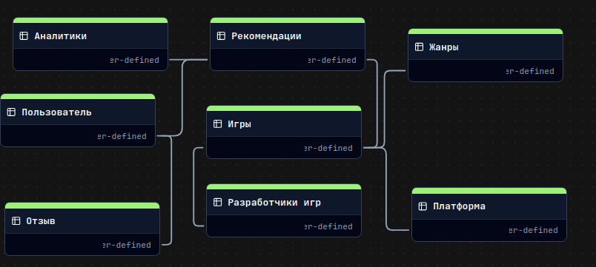
Рисунок 1 - Концептуальная схема данных

Вывод
На основе прошлой практической работы мы привелиА описание сущностей, указав какие являются нормативно-справочными и проектировили по этим сущностям концептуальную схему данных в ChartDB .

